Программа

«Хочу всё знать»

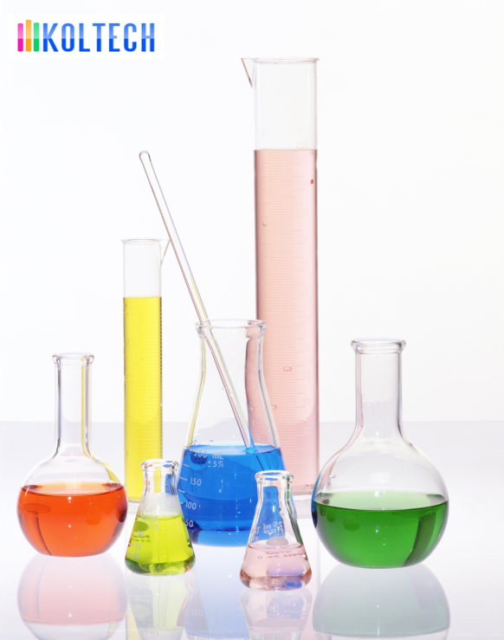

Составитель: М. А. Надеева
воспитатель МОУ прогимназии №15 «Солнышко»
Возраст детей: 6 лет.
Срок реализации: 1 год.

г. Шарья
2010г.

«Самое лучшее открытие то,
которое ребенок делает сам».
Ральф У. Эмерсон.

Пояснительная записка
Умения и навыки исследовательского поиска необходимы не только тем, чья жизнь связана с научной работой – это нужно каждому человеку. Универсальные навыки исследовательского поведения требуются в самых разных жизненных ситуациях.
В работах многих отечественных педагогов говорится о необходимости включения дошкольников в осмысленную деятельность, в процессе которой они сами смогли бы обнаруживать все новые и новые свойства предметов, их сходство и различия, о предоставлении им возможности приобретать знания самостоятельно ( Г.М. Лямина, А.П. Усова, Е.А. Панько и др.)
Теоретической базой являются исследования Н.Н. Подьякова,который в качестве основного вида ориентировочно – исследовательской ( поисковой ) деятельности детей выделяет деятельность экспериментирования, эту истинно детскую деятельность, которая является ведущей на протяжении всего дошкольного возраста: « Детское экспериментирование претендует на роль ведущей деятельности в период дошкольного развития ребенка» ( Н.Н. Подьяков 1995г.).
Детское экспериментирование – это не изолированный от других вид деятельности. Оно тесно связано со всеми видами деятельности. В первую очередь с такими, как наблюдение и труд. Большинство изменений в мире природы человек может заметить в непосредственном контакте с ними. Поэтому,важно вызвать интерес у ребенка к природе. Не следует загружать детей обилием информации. Важно, чтобы малыш все увидел сам, сам потрогал и составил свои впечатления. Малыш познает мир, исследуя его, экспериментируя, делая все новые открытия. Дети - это пытливые исследователи окружающего мира. Эта особенность заложена в них от природы. Еще И.М. Сеченов писал о прирожденном и «крайне драгоценном свойстве нервно- психической организации ребенка – безотчетном стремлении понимать окружающую жизнь». И. П. Павлов это свойство назвал рефлексом « что такое?»,под влиянием которого ребенок обнаруживает качества предметов, природных объектов, устанавливает для себя связи между ними.
Ребенок с радостью познает и исследует то, что для него представляет интерес, т.е. отношение к информации, которую он получает от взрослого первично, а сама информация- вторична. Поэтому первая и главная задача воспитателя- сначала заинтересовать дошкольника, а уж потом говорить об объекте, исследовать, раскрывать его сущность и взаимосвязи в окружающем мире. Легче всего заинтересовать не готовыми знаниями, а играми, загадками, проблемными ситуациями, задачами. В окружающей нас природе их так много, что мы разгадываем их всю жизнь. Но чаще всего мы предпочитаем знать то, что лежит на поверхности наших представлений. Решать задачи и открывать что-то новое можно по- разному. Можно гадать – так в природе или нет? Можно слушать взрослого или сверстника, можно призвать на помощь фантазию и придумать, как это могло бы быть.
Развивать исследовательскую активность детей в процессе экспериментирования необходимо для того, чтобы ребенок представлял физические свойства предметов и закономерности окружающего мира. Дети, после проведения опытов, обнаруживают свойства веществ самостоятельно, находят способы применения этих свойств в быту. Находят ответы на вопросы: для чего нужны магнитные силы, почему от теплого воздуха происходит движение «змейки», как сделать быстро воду теплой, как проходит по ниточке звук и т. д?

Цель исследовательской деятельности - способствовать развитию у детей познавательной активности, любознательности, стремления к самостоятельному познанию и размышлению.
Задачи:
- Расширить представления детей об окружающем мире через знакомство с элементарными знаниями из различных областей наук:
- Развивать у детей представления о химических свойствах веществ;
- Развивать у детей элементарные представления об основных физических свойствах и явлениях: испарение, сила тяготения, трение, электричество, инерция, магнетизм, звук, теплота, замерзание и таяние воды;
- Развивать представления о свойствах воды, воздуха;
- Развивать элементарные математические представления о мерке - как способе измерения массы, длины; о мерах измерения длины;
- Познакомить с основными чертами рельефа планеты: вулканы, горы; развивать элементарные представления о Солнечной системе и космических явлениях;
- Развивать у детей умственные способности:
- Развивать мыслительные способности: анализ, классификация, сравнение, обобщение;
- Формировать способы познания путем сенсорного анализа.
- Развивать у детей умения пользоваться приборами – помощниками при проведении игр – экспериментов: увеличительное стекло, микроскоп, чашечные весы, песочные часы, линейка, сантиметровая лента, бинокль.
- Социально – личностное развитие каждого ребенка: развивать коммуникативность; самостоятельность, наблюдательность, элементарный самоконтроль и саморегуляцию своих действий.
Совместная деятельность воспитателя с детьми в детской лаборатории организуется один раз в неделю по 25-30 минут. Работа проводится с небольшими подгруппами детей с учетом уровня развития и познавательных интересов детей. Во время занятия проводится два-три эксперимента.

Основные принципы по реализации программы
Принцип ориентации на познавательные интересы ребенка. Исследование — процесс творческий, творчество невозможно навязать извне, оно рождается только на основе внутренней потребности.
Принцип свободы выбора и ответственности за собственное обучение. Только при условии его реализации образование способно стать адекватным индивидуальным целям личности.
Принцип освоения знаний в единстве со способами их получения. Ребенок должен осваивать в образовании не только конечный продукт в виде некоего позитивного знания, но быть хорошо знаком с эволюцией знания, а также с путями и способами его получения.
Принцип опоры на развитие умений самостоятельного поиска информации. Главная наша задача — не только сообщение знаний, а в первую очередь развитие у ребенка потребностей и способностей эти знания добывать.
Принцип сочетания продуктивных и репродуктивных методов обучения. Психология усвоения свидетельствует о том, что легко и непроизвольно усваивается тот материал, который включен в активную работу мышления, но далеко не все, что следует освоить ребенку в образовании, он должен открывать в ходе самостоятельных изысканий. А потому использование исследовательских методов обучения должно сочетаться с применением методов репродуктивных. Тем более что в работе любого исследователя традиционно много задач репродуктивного характера, которые могут рассматриваться как рутинные, но от того не становятся ненужными.

